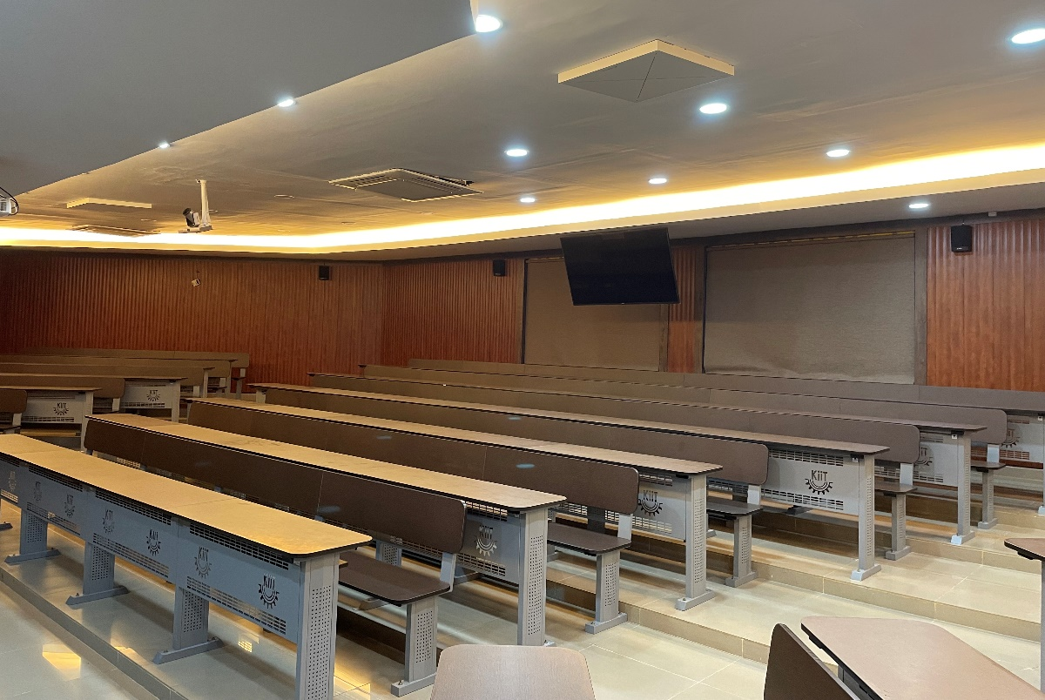
森海塞尔TCC 2为印度KIIT带来革新性混合学习体验

150台TCC 2助力KIIT 布巴内斯瓦尔校园打造智慧校园

卡林加工业技术学院（Kalinga Institute of Industrial Technology – KIIT）位于印度布巴内斯瓦尔（Bhubaneswar），是一所备受认可的知名学府。KIIT选择森海塞尔TCC 2天花阵列麦克风，以提升其校园内的学习体验。

KIIT拥有25个绿意盎然的校园，共占地25平方公里，配备了世界一流的基础设施和配套设备以支持其在多种学科领域开展优质教育和研究的使命。受全球疫情影响，和世界各地的许多教育机构一样，KIIT也面临着必须适应混合学习模式的挑战。大量学生改为远程上课，因此KIIT想找到一种可无缝衔接、免接触的解决方案，不仅能够降低卫生风险，也可以同时满足线下和线上学生的需要。

KIIT与该项目的首席集成商Sustainable Outreach and University Leadership Limited (SOUL) 密切合作，选定了森海塞尔TCC 2天花阵列麦克风作为解决方案，并部署了150台TCC 2，以打造契合自身需求的灵活混合学习体验。

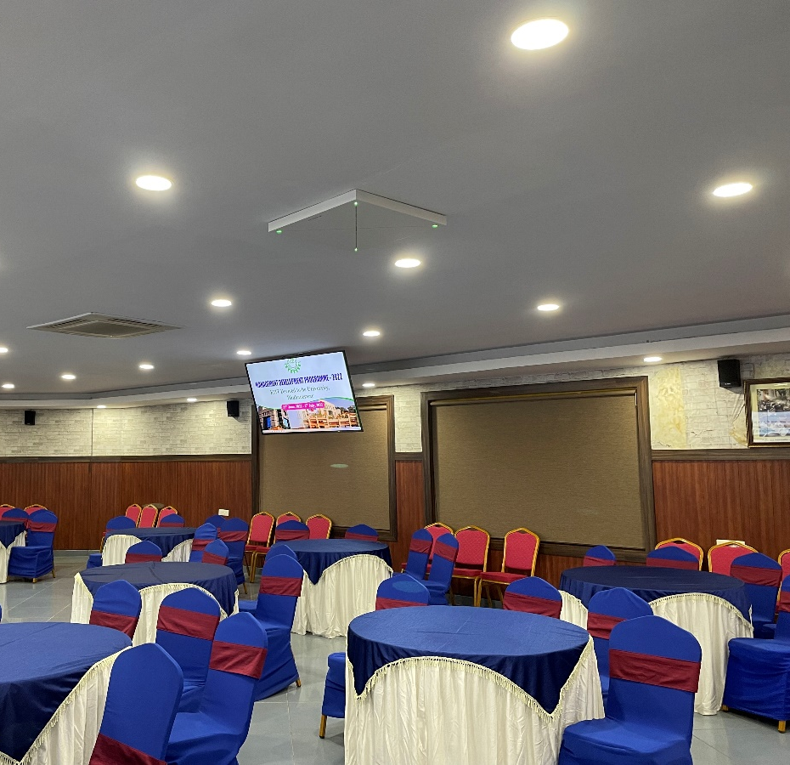
KIIT安装了150台森海塞尔TCC 2以提升混合学习体验

适合不同空间的定制化音频解决方案
这些要求看似简单，但安装时却面临着一系列挑战。KIIT共有150间教室，根据座位安排和房间布局的不同，每一间教室都需要特定的音频调节和设置。

在此过程中，森海塞尔团队与SOUL的工程师团队发挥了关键作用，确保了项目的圆满成功，KIIT的所有需求均得到满足。团队在规定时间内顺利完成了安装，呈现的结果令KIIT非常满意。

KIIT副校长Sasmita Samanta表示：“我们非常感谢森海塞尔团队和SOUL提供的服务和指导。他们了解并满足了我们的需求。不论身在教室还是远程加入，我们的教师和学生现在都可以心无旁骛地专注于授课和学习。”

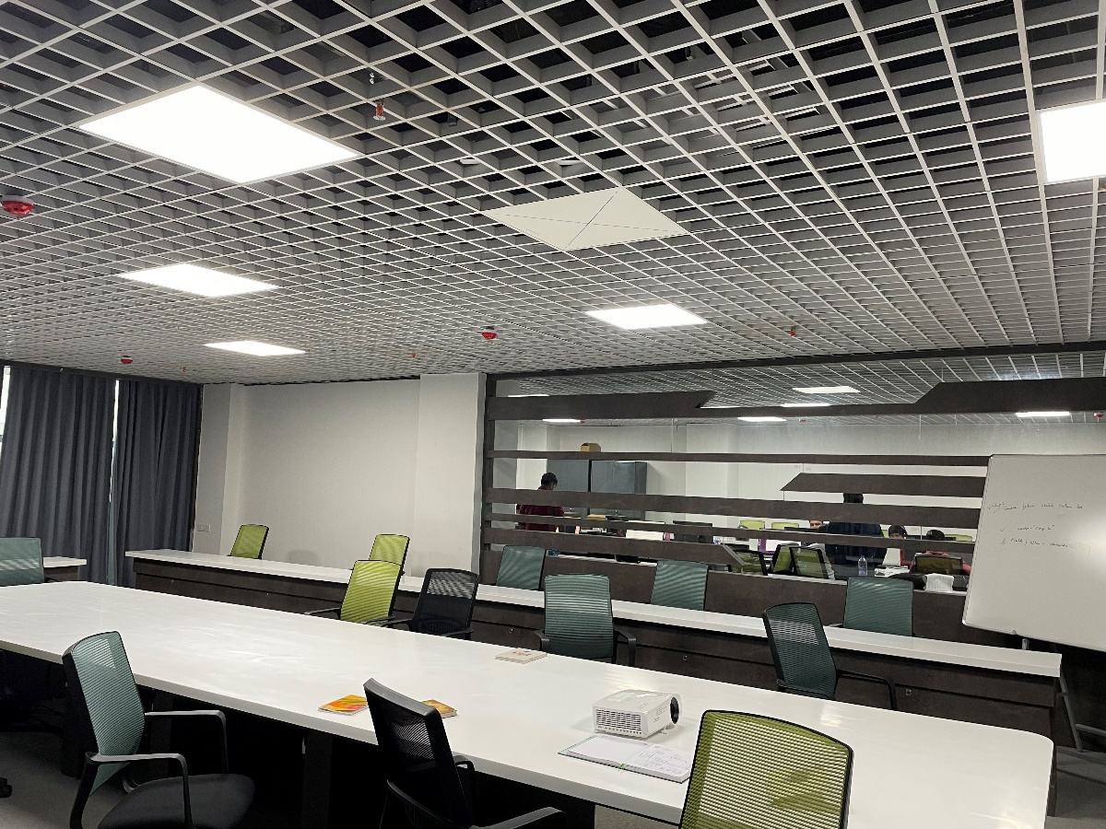
TCC 2的安装顺利完成，呈现的结果让KIIT团队备感满意

“音频的清晰度非常高，我们收到了来自学生的反馈，在远程上课时，他们感觉就像身在教室中一样！森海塞尔TCC 2的TruVoicelift原声增强功能和语音清晰度确实带来了变革性的改变。” KIIT计算机工程学院副教授Pradeep Kumar Mallick表示。

KIIT智慧校园转型
KIIT创立于1992年，从一所工业培训学院发展成为如今这所蓬勃发展的世界一流大学，提供涵盖众多学科领域的本科、研究生和博士课程。

自2020年起，KIIT开启了转型之旅，与众多行业领先品牌合作打造智慧校园。KIIT副校长Sasmita Samanta表示：“在校园中安装森海塞尔产品显著提升了我们的教学质量。”

森海塞尔印度商务通讯销售总监Naveen Sridhara补充说：“我很激动能够见证森海塞尔TCC 2在KIIT智慧校园转型中发挥的作用。森海塞尔致力于打造音频之未来，创造能够更好地为最终用户服务的音频解决方案。”

关于森海塞尔品牌
音频是我们的生命之源。我们致力于创造与众不同的音频解决方案。打造音频之未来并为我们的客户提供非凡的声音体验——这就是森海塞尔品牌近80年来所传承的精神。专业话筒及监听系统、会议系统、流媒体技术和无线传输系统等专业音频解决方案，这些业务隶属于森海塞尔（Sennheiser electronic GmbH & Co. KG）；而消费电子产品业务包括耳机、条形音箱和语音增强耳机等在森海塞尔的授权下由索诺瓦控股集团（Sonova Holding AG）运营。

www.sennheiser.com
www.sennheiser-hearing.com

大中华区新闻联络人
顾彦多 Ivy
ivy.gu@sennheiser.com
+86-13810674317

